实验一 基本元器件和常用工具的熟悉与使用
1 基本元器件介绍
1.1 电阻
1.1.1 电阻器的作用
电阻器是电路元件中应用最广泛的一种，在电子设备中约占元件总数的30%以上，其质量的好坏对电路的稳定性有极大的影响。电阻器主要用途是稳定和调节电路中的电流和电压，其次还可作为分流器、分压器和消耗电能的负载等。
常用电阻器的外形和符号如图1.1（a）、（b）所示。


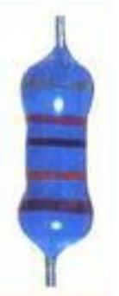
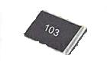
(a) 电阻器外形及符号

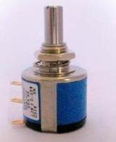
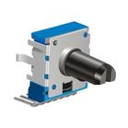
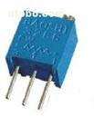
(b) 电位器外形及符号
图1.1 常用电阻器外形及符号

1.1.2 电阻器的分类
电阻器按结构可分为固定式和可变式两大类。固定式电阻器一般称为“电阻”，根据制造材料和工艺的不同，可分为膜式电阻、实芯式电阻、金属线绕电阻和特殊电阻。可变式电阻器分为滑线式变阻器和电位器，其中电位器是一种具有三个接头的可变电阻器，其阻值可在一定范围内连续可调。
由于在很多情况下，双面PCB板布线方案具有节省电路板面积、布线尚且方便等优点，贴片元器件得到了广泛的应用。贴片电阻的价格便宜、生产方便，且能减少PCB面积，现在已取代绝大部分传统引线电阻。图1.1(a)中的第三个实物图即为贴片电阻。
需要注意的是，通常在一个电路板上焊有大量的贴片电阻、贴片电容、贴片电感等，它们的其外形极其相似，仅从外形上识别一个元器件是电阻、电容、还是电感，往往比较困难，一般需要根据贴片器件上的标识、PCB板上相应位置的标注、器件知识的积累、对电路的了解等进行判别。
1.1.3电阻器的主要参数和标识
1.1.3.1主要参数
电阻器的主要参数指标有：标称阻值、允许误差、额定功率、最高工作电压等。
在绝大多数场合，选用电阻器时所需关心的参数指标是阻值（在设计PCB板时还需关心其外形尺寸等），而不需过多考虑其他参数指标。这是因为现在的技术和工艺保证了阻值误差一定在允许范围内，在低压直流电路中也无需担心最高工作电压问题，功率一般也能满足要求。但是对于一些特定的应用，不能忽视相关参数的考虑，例如电阻的功率是否足够大，阻值精度是否能满足要求。
（1）标称阻值
标称阻值是电阻上标示的“名义”阻值，它是厂家生产电阻时要求达到的阻值，但是实际生产出的电阻器阻值可能会有偏差，因此称为厂家的标称阻值。阻值单位为欧（Ω）、千欧（KΩ）、兆欧（MΩ）。
需要注意的是，电阻器的标称阻值是有规定的，并不是任意一个你需要的阻值都能从市场购到相应的电阻器。表1.1给出了规定的标称值系列，任何固定电阻器的阻值都符合表1.1所列数值乘以，其中为整数。例如：你可以购到5.1K的电阻，但是你购置不到5K的电阻。因为在表1.1中，任何一个误差级别“5”都不是标称值，而“5.1”是5%误差级别的标称值。另一方面，我们也可以从电阻的标称值知道某些电阻器的误差级别。例如：“1.1, 1.3, …5.1, …9.1”标称值只出现在5%误差级别中，因此当看到这些电阻器的阻值时，也就知道它们的误差等级了。
表1.1 电阻的标称阻值
允许误差 | 系列代号 | 标称阻值系列
±5％ | E24 | 1.0 1.1 1.2 1.3 1.5 1.6 1.8 2.0 2.2 2.4 2.7 3.0 3.3 3.6 3.9 4.3 4.7 5.1 5.6 6.2 6.8 7.5 8.2 9.1
±10％ | E12 | 1.0 1.2 1.5 1.8 2.2 2.7 3.3 3.9 4.7 5.6 6.8 8.2
±20％ | E6 | 1.0 1.5 2.2 3.3 4.7 6.8

（2）允许误差
允许误差是指电阻器实际阻值的最大允许偏差范围。
（3）额定功率
电阻器的额定功率即允许消耗的最大功率，当超过额定功率时电阻器的阻值将发生变化，甚至发热烧毁。为保证安全使用，一般选其额定功率比它在电路中消耗的功率高1-2倍。实际中电阻应用较多的额定功率有，，，，。
额定功率通常不标注在电阻器上。对于相同材料的电阻器，通常一个电阻器的体积大小就表示了该电阻的功率大小（体积大、功率大）。“什么样的体积对应什么样的功率”是一个经验积累问题。
（4）最高工作电压
最高工作电压是由电阻器最大电流密度、电阻体击穿及其结构等因素所规定的工作电压限度。对阻值较大的电阻器，当工作电压过高时，虽功率不超过规定值，但内部会发生电弧火花放电，导致电阻变质损坏。
1.1.3.2电阻的标识
电阻器阻值和误差标识法通常有数字法，色环法。尺寸允许时，参数值标印在电阻器上，直观易读。但是常常将阻值和误差用色环来表示，其优点是不易被遮挡、不易被磨损；缺点是不直观，需要记住色环所代表的意义后，才能方便地读出阻值或误差。
（1）数字法
用三位数字表示电阻的标称值。从左至右，前两位表示有效数位，第三位表示 (=0～8)。当=9时为特例，表示。塑料电阻器的103表示10*=10k。片状电阻多用数字法标示，如512表示5.1kΩ。数字法标示时，电阻的单位均为欧姆（Ω）。
（2）色环法
所谓色环法，即用不同颜色的色环来表示电阻的阻值和误差等级。普通电阻一般用4个环表示，精密电阻用5个环表示。不同的颜色对应的数字如表1.2所示：
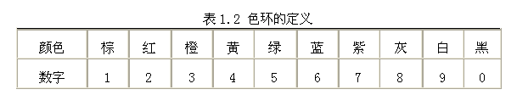

- 四环电阻的识别
第一，二环表示两位有效数字，第三环表示10的幂次方（即数字后面添加“0”的个数），第四环代表允许误差。表示误差的色环只有金色或银色，色环中的金色或银色环一定是第四环，金色代表误差±5％，银色代表误差±10％。例如一个电阻的色环如下图1.2所示，则可读出为：第1环红→2，第2环紫→7 ，第3环棕→“前两位数字后添加1个零”，金→误差等级为±5％，所以此电阻的阻值为270Ω±5％。

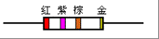
图1.2 色环电阻标识举例

图1.3为四环电阻的实物图。

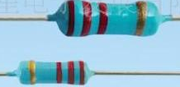
图1.3四环电阻的实物图

- 五环电阻（精密电阻）的识别
第一、二、三环表示三位有效数字，第四环表示数字后面添加“0”的个数，如果阻值较小，第四环可能出现金色和银色，金色表示在有效数字上乘以0.1，银色表示在有效数字上乘以0.01。第五环表示误差，在五环标示中误差色环不仅有金色和银色，还有其它多种颜色，其代表的误差值如下表1.3所示。例如如某五环电阻色环分别为：棕紫绿银棕。其电阻为1.75Ω，误差为±1％。
表1.3 精密电阻误差等级的色环定义
颜色 | 紫 | 蓝 | 绿 | 棕 | 红 | 金 | 银 | 无色
误差 | ±0.1％ | ±0.2％ | ±0.5％ | ±1％ | ±2％ | ±5％ | ±10％ | ±20％
图1.4为五环电阻的实物图。
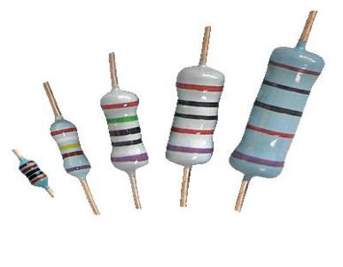
图1.4 五环电阻实物图

1.2 电容
1.2.1 电容器的作用
电容是一种能储存电荷或者说储存电场能量的元件，其在电路中的作用有滤波、旁路、耦合、隔直、调谐。
对于旁路和滤波电容：从理论上说，电容越大，阻抗越小，可通过的频率也越低。但实际上超过1μF的电容大多为电解电容，有很大的电感成份，频率高后反而阻抗会增大，所以大电容通常只能滤除低频成分。比如一个电容量较大的电解电容100μF并联了一个小电容20pF。大电容滤低频，小电容滤高频。
隔直电容：顾名思义，隔直电容对交流来说需要等效为短路，对直流视为开路，起到 隔离直流的作用，这就对电容的电容值有要求。一般隔直电容的电容值大小在μF级别。
1.2.2 电容器的分类
（1）固定电容器
电容量是固定不可调的，我们称之为固定电容器。图1.5给出了固定电容器的符号和实物图示，其中（a）为一般电容器符号，（b）为涤纶薄膜电容器，（c）为云母电容器，（d）为瓷片电容器，（e）为电解电容器符号，（f）为电解电容器，它的两个引脚有正负极性之分。

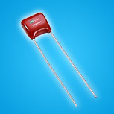
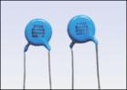
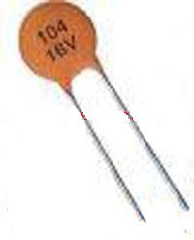
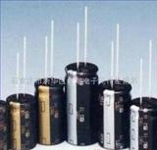
图1.5 固定电容器符号和实物图示
（a）
（b）
（c）
（d）
（e）
（f）

（2）半可变电容器（微调电容器）
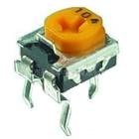
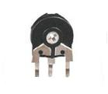
电容器量可在小范围内变化，其可变容量为几至几十皮法，最高达100pF(以陶瓷为介质时)，适用于整机调整后电容量不需要经常改变的场合，其外形和电路符号如图1.6所示。
（a）半可变电容器外形
（b）半可变电容器符号
图1.6 半可变电容器外形及符号

（3）可变电容器
电容器容量可在一定范围内连续变化。常有“单联”、“双联”之分，它们由若干片形状相同的金属片并接成一组定片和一组动片，其外形及符号如图1.7所示。动片可以通过转轴转动，以改变动片插入定片的面积，从而改变电容量，一般以空气作介质。
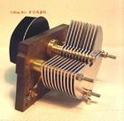
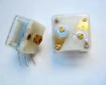
（a）单联
（b）双联
（c）单联符号
（d）双联符号
图1.7 单、双联可变电容器外形及符号

1.2.3电容器的主要参数和标识
（1）电容量
电容量是指电容器加上电压后，储存电荷的能力。常用单位是：法（F）、微法（μF）和皮法（pF），三者的关系为：
1pF=μF = F
（2）标称电容量
标称电容量是标示在电容器上的“名义”电容量，电解电容的标称容量参考系列为：1，1.5，2.2，3.3，4.7，6.8（以μF为单位）。
（3）允许误差
允许误差是实际电容量对于标称电容量的最大允许偏差范围。
（4）额定工作电压
额定工作电压是电容器在规定的工作范围内，长期、可靠地工作所能承受的最高电压。常用固定电容器的直流工作电压系列为：6.3V，10V，16V，25V，40V，63V，100V，250V和400V。
一般来说，电容器上都直接写出其容量。小于10000pF的电容，一般只标明数值而省略单位，单位一般默认为pF。也有的是用数字来标示容量。例如一电容器上的标示为“332”，则左起两位数字给出电容量的第一、二位数字，而第三位数字则表示附加上零的个数。因此“332”即表示电容的容量为3300pF。电解电容通常直接写出容量的大小。
旁路电容：旁路电容一般是指高频旁路，也就是给高频的开关噪声提供一条低阻抗滤除途径。高频旁路电容一般比较小，根据谐振频率一般是0.1μ，0.01μ等。
1.3 电感
13.1 电感器的作用
电感器是能够把电能转化为磁能而存储起来的元件，其最主要的两个作用是滤波（通直流，阻交流）和储能。
1.3.2 电感器的分类
电感器一般由线圈构成，为了增加电感量L，提高品质因素Q和减小体积，通常在线圈中加入软磁性材料的磁心。
根据电感器的电感量是否可调，电感器分为固定、可调电感器。其外形和电路符号如图1.8所示。

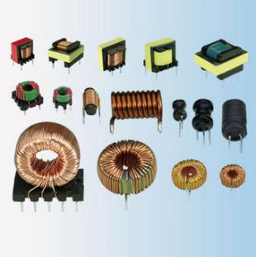
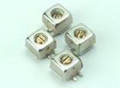
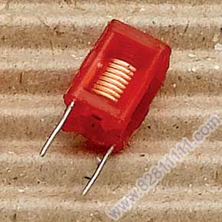
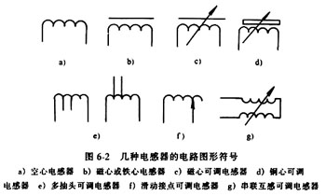
（a）固定电感
（b）可调电感
（c）固定电感和可调电感符号
图1.8 几种电感的外形及符号

1.3.3电感器的主要参数和标识
（1）电感量L
电感量是指电感器通过变化电流时产生感应电动势的能力，其大小与磁导率μ、线圈单位长度中匝数及体积V有关。当线圈的长度远大于直径时，电感量L为：
L= μV
(1－1)
电感量的常用单位为H（亨利）、mH（毫亨）、μH（微亨）。
（2）品质因素Q
品质因素Q反映电感器传输能量的本领。Q值越大，传输能量的本领越大，即损耗越小，一般要求Q=50~300。
Q=
(1－2)
式中，为工作角频率；L为线圈电感量；R为线圈电阻。
（3）额定电流
额定电流主要对高频电感器和大功率调谐电感器而言。通过电感器的电流超过额定值时，电感器将发热，严重时会烧坏。
通常较大的线圈电感不标识其电感量，而是通过电感量的计算公式和相关的经验对线圈大小和匝数进行选择。而对于小型固定电感器，通常在其外壳上涂上标识，其标志方法有直标法、色标法和数码法三种。
（1）直标法
直标法是指在小型固定电感器的外壳上直接用文字标出电感器的主要参数，如电感量、误差量、最大直流工作的对应电流等。
（2）色标法
色标法是指在电感器的外壳涂上各种不同颜色的环，用来标注其主要参数。色环电感的标注方法基本与色环电阻是一致的，只是从外表看上去，色环电感比色环电阻更加粗一点。对于四环电感，第一，二环表示两位有效数字，第三环表示数字后面添加“0”的个数，第四环代表误差。其中，第三环可能出现金色和银色，金色表示在有效数字上乘以0.1，银色表示在有效数字上乘以0.01。表示误差的色环有金色、银色或无色，金色代表误差±5％，银色代表误差±10％，无色代表误差±20％。同时，通过色环读出的电感单位是μH。如某色环电感的色环为：橙 橙 金 银，则其电感值为μH，误差为±10％。图1.9为一色环标注的电感实物图。
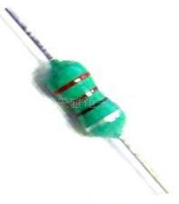
图1.9 用色环标注的电感

（3）数码法
标称电感值采用三位数字表示，前两位数字表示电感值的有效数字，第三位数字表示0的个数，小数点用R表示，单位为μH。
1.4 二极管
1.4.1二极管的作用
二极管是最常用的电子元件之一，它具有单向导电的特性，也就是电流只可以从二极管的正极流向负极，相反方向表现为高阻状态。二极管通常用于整流电路、检波电路、稳压电路、调制电路中。正是由于二极管、三极管等元器件的问世，才有我们现在丰富多彩的电子信息世界。
1.4.2二极管的分类
二极管种类有很多，按照所用的半导体材料，可分为锗二极管（Ge管）和硅二极管（Si管）。按照二极管的不同用途，可分为检波二极管、整流二极管、稳压二极管、开关二极管、肖特基二极管、发光二极管等。
1.4.3二极管的主要参数和标识
二极管的主要参数有：额定正向工作电流、最高反向工作电压、反向电流 。 小功率二极管的N极（负极），在二极管外表大多采用一种色圈标出来，有些二极管也用二极管专用符号来表示P极（正极）或N极（负极）,也有采用符号标志为“P”、“N”来确定二极管极性的。发光二极管的正负极可从引脚长短来识别，长脚为正，短脚为负。若遇到型号标记不清时，可以借助数字式万用表的欧姆档做简单判别。主要根据二极管正向导通电阻值小，反向截止电阻值大的原理。将红、黑两表笔接触二极管两端，再将两表笔颠倒接触一下，阻值小的那次红表笔所接为二极管的阳极。图1.10 为二极管器件和符号：(1) 普通二极管：包括整流 检波 开关等都是这个符号；(2 )双向稳压二极管：两个负极连在一起的二极管；（3） 发光二极管；（4） 变容二极管：电调和数调收音机用；（5）稳压二极管；（6）压力变容二极管。

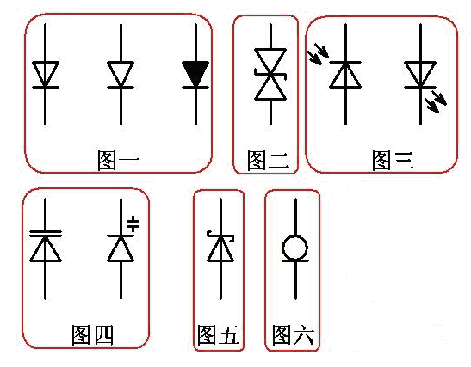
图1.10 二极管器件和符号

1.4.4 稳压二极管
当在 稳压二极管两端加上反向电压后且未被反向击穿时，稳压二极管表现为很高的电阻。当稳压二极管反向击穿后，其两端的电压基本保持不变。 这样，当把稳压管接入电路以后，若由于电源电压发生波动，或其它原因造成电路中各点电压变动时，负载两端的电压将基本保持不变。稳压二极管在稳压设备和一些电子电路中获得了广泛的应用。

2 常用工具和器材介绍
2.1万用表
2.1.1万用表的功能
万用表又叫多用表、三用表，是一种多功能、多量程的测量仪表，一般万用表可测量直流电流、直流电压、交流电压、电阻和音频电压等，有的还可以测交流电流、电容量、电感量及半导体的一些参数。
2.1.2 指针式万用表的使用
2.1.2.1 电阻档的使用和注意事项
（1）机械调零：在使用之前，应该注意指针是否在零位，如有偏差，则需先调节指针定位螺丝，使电流示数为零，避免不必要的误差。
（2）选择合适的倍率挡：万用表欧姆挡的刻度线是不均匀的，所以倍率挡的选择应使指针停留在刻度线较稀的部分为宜，且指针越接近刻度尺的中间，读数越准确。一般情况下，应使指针指在刻度尺的1/3~2/3间。
（3）欧姆调零：测量电阻之前，应将2个表笔短接，同时调节“欧姆（电气）调零旋钮”，使指针刚好指在欧姆刻度线右边的零位。如果指针不能调到零位，说明电池电压不足或仪表内部有问题。并且每换一次倍率挡，都要再次进行欧姆调零，以保证测量准确。
（4）读数：表头的读数乘以倍率，就是所测电阻的电阻值。
注意事项：
A 测电阻时，不能带电测量。因为测量电阻时，万用表由内部电池供电，如果带电测量则相当于接入一个额外的电源，可能损坏表头。
B 在欧姆表改换量程时，需要进行欧姆调零，无需机械调零。
2.1.2.2 直流电压档的使用和注意事项
将万用表的一个转换开关置于交、直流电压挡，另一个转换开关置于直流电压的合适量程上，且“+”表笔（红表笔）接到高电位处，“-”表笔（黑表笔）接到低电位处，即让电流从“+”表笔流入，从“-”表笔流出。若表笔接反，表头指针会反方向偏转，容易撞弯指针。
注意事项：
A 量程的选择应尽量使指针偏转到满刻度的2/3左右。
B 测量电压时要选择好量程，如果用小量程去测量大电压，则会有烧表的危险；如果用大量程去测量小电压，那么指针偏转太小，无法读数。
C 不能带电换量程。
2.1.2.3 直流电流档的使用和注意事项
测量直流电流时，将万用表的一个转换开关置于直流电流挡，另一个转换开关置于50uA到500mA的合适量程上，电流的量程选择和读数方法与电压一样。测量时必须先断开电路，然后按照电流从“+”到“-”的方向，将万用表串联到被测电路中，即电流从红表笔流入，从黑表笔流出。如果误将万用表与负载并联，则因表头的内阻很小，会造成短路烧毁仪表。其读数方法如下：
实际值＝指示值×量程/满偏
注意事项：
A 量程的选择应尽量使指针偏转到满刻度的2/3左右。
B 如果事先不清楚被测电流的大小时，应先选择最高量程挡，然后逐渐减小到合适的量程。
C 不能带电换量程。
2.1.2.4 交流电压档的使用和注意事项
将万用表的一个转换开关置于交、直流电压挡，另一个转换开关置于交流电压的合适量程上，万用表两表笔和被测电路或负载并联即可。
注意事项：
A 如果事先不清楚被测电压的大小时，应先选择最高量程挡，然后逐渐减小到合适的量程。
B 量程的选择应尽量使指针偏转到满刻度的2/3左右。
C 不能带电换量程。
2.1.3 数字万用表的使用
2.1.3.1 电阻档的使用和注意事项
将量程开关拨至Ω的合适量程，红表笔插入V／Ω孔，黑表笔插入COM孔。如果被测电阻值超出所选择量程的最大值，万用表将显示 “1”，这时应选择更高的量程。测量电阻时，红表笔为正极，黑表笔为负极，这与指针式万用表正好相反。因此，测量晶体管、电解电容器等有极性的元器件时，必须注意表笔的极性。
注意事项：
A 满量程时，仪表仅在最高位显示数字“1”，其它位均消失，这时应选择更高的量程。
B 测lOΩ以下精密小电阻时(200Ω档)，先将两表棒短接，测出表棒线电阻(约0．2Ω)，然后在测量中减去这一数值。
2.1.3.2 交直流电流档的使用和注意事项
将量程开关拨至DCA（直流）或ACA（交流）的合适量程，红表笔插入mA孔（＜200mA时）或10A孔（＞200mA时）,黑表笔插入COM孔，并将万用表串联在被测电路中即可。测量直流量时，数字万用表能自动显示极性。
注意事项：
A 如果无法预先估计被测电流的大小，则应先拨至最高量程挡测量一次，再视情况逐渐把量程减小到合适位置。测量完毕，应将量程开关拨到最高电压挡，并关闭电源。
B 测电流时数字万用表应与被测电路串联，且不必考虑正、负极性。
C 禁止在测量大电流（0.5A以上）时换量程，以防止产生电弧，烧毁开关触点。
2.1.3.3 交直流电压档的使用和注意事项。
根据需要将量程开关拨至DCV（直流）或ACV（交流）的合适量程，红表笔插入V／Ω孔，黑表笔插入COM孔，并将表笔与被测线路并联，在LCD显示屏上读取所测电压的值。
注意事项：
A 如果事先不清楚被测电压的大小时，应先选择最高量程挡，然后逐渐减小到合适的量程。测量完毕，应将量程开关拨到最高电压挡，并关闭电源。
B 禁止在测量高电压（220V以上）时换量程，以防止产生电弧，烧毁开关触点。
2.2 电烙铁
电烙铁是焊接的主要工具，作用是把电能转换成热能对焊点部位进行加热，同时熔化焊锡，使熔化的焊锡润湿被焊金属形成合金，冷却后被焊元器件通过焊点牢固地连接。
电烙铁在使用前要用锉刀去掉烙铁头表面的氧化物，然后再接通电源待烙铁头加热到颜色发紫时，再用含松香的焊锡丝摩擦烙铁头，使烙铁头挂上一层薄锡。
使用电烙铁的注意事项：
（1）电烙铁使用前要检查电源线是否损坏，烙铁头是否与电源引线间连接。通电后应用试电笔检查烙铁头是否漏电。
（2）使用过程中不要任意敲击电烙铁头，以免损坏。内热式电烙铁连接杆管壁厚度只有0.2mm，不能用钳子夹，以免损坏。内热式电烙铁头不能用锉刀挫，在使用过程中应经常维护，保证烙铁头挂上一层薄锡。当烙铁头上有杂物时，用湿润的耐高温的海绵或棉布擦拭。
（3）使用电烙铁时，不要向外甩锡，以免伤到皮肤和眼睛。
（4）使用新的烙铁头应首先上锡。
2.3 通用实验板
2.3.1 面包板
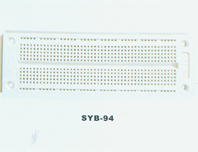
面包板使用热固性酚醛树脂制造，板底有金属条，在板上对应位置打孔使得元件插入孔中时能够与金属条接触，从而达到导电目的。一般将每5个孔板用一条金属条连接。板子中央一般有一条凹槽，这是针对需要集成电路、芯片试验而设计的。板子两侧有两排竖着的插孔，也是5个一组。这两组插孔是用于给板子上的元件提供电源。图1.11为面包板的实物图。
图1.11 面包板的外形

面包板的内部结构图如图1.12所示。
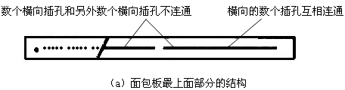

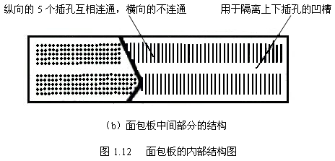

2.3.2 通用焊接板（万能板）
目前市场上出售的通用焊接板主要有两种，一种是焊盘各自独立，可简称为单孔板，另一种是多个焊盘连在一起，简称为连孔板。单孔板又分为单面板和双面板两种。单孔板较适合数字电路和单片机电路，连孔板则更适合模拟电路和分立电路。因为数字电路和单片机电路以芯片为主，电路较规则；而模拟电路和分立电路往往较不规则，分立元件的引脚常常需要连接多根线， 这时如果有多个焊盘连在一起就要方便一些。
另外，我们需要区分两种不同材质的通用焊接板：铜板和锡板。铜板的焊盘是裸露的铜， 呈现金黄色，平时应该用报纸包好保存，以防止焊盘氧化，万一焊盘氧化了（焊盘失去光泽、不好上锡），可以用棉棒蘸酒精清洗或用橡皮擦拭。另一种是焊盘表面镀了一层锡的是锡板，焊盘呈现银白色，锡板的基板材质要比铜板坚硬，不易变形，且价格也比铜板要高，图1.13即为单孔铜焊接板
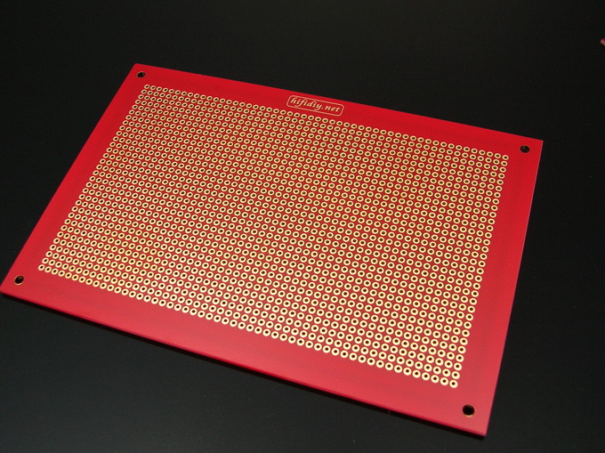
图1.13 单孔铜焊接板

3 焊接技术
焊接时掌握正确的操作姿势，可以保证操作者的身心健康，减轻劳动伤害。为减少焊剂加热时挥发出的化学物质对人的危害，减少有害气体的吸入量，一般情况下，烙铁到鼻子的距离应该不少于20cm，通常以30cm为宜。电烙铁有三种握法，如下图所示。
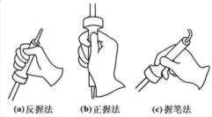

焊锡丝的握法如下图所示。
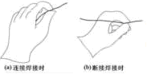

掌握好电烙铁的温度和焊接时间，选择恰当的烙铁头和焊点的接触位置，才可能得到良好的焊点。正确的手工焊接操作过程可以分成五个步骤，如下图所示。
步骤一：准备施焊。左手拿焊丝，右手握烙铁，进入备焊状态。要求烙铁头保持干净，无焊渣等氧化物，并在表面镀有一层焊锡。
步骤二：加热焊件。烙铁头靠在两焊件的连接处，加热整个焊件全体，时间大约为1～2秒钟。对于在印制板上焊接元器件来说，要注意使烙铁头同时接触两个被焊接物。例如，图(b)中的导线与接线柱、元器件引线与焊盘要同时均匀受热。
步骤三：送入焊丝。焊件的焊接面被加热到一定温度时，焊锡丝从烙铁对面接触焊件。注意：不要把焊锡丝送到烙铁头上。
步骤四：移开焊丝。当焊丝熔化一定量后，立即向左上45°方向移开焊丝。
步骤五：移开烙铁。焊锡浸润焊盘和焊件的施焊部位以后，向右上45°方向移开烙铁，结束焊接。从第三步开始到第五步结束，时间大约也是1~2秒。
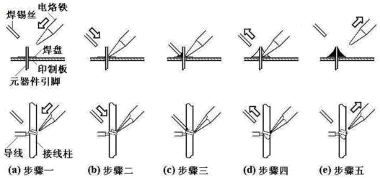

实验二 常用电子仪器的熟悉与使用
1. 直流稳压电源
由于电子技术的特性，电子设备对电源电路的要求是能够提供持续稳定、满足负载要求的电能，而且通常情况下都要求提供稳定的直流电能，提供这种稳定的直流电能的电源就是直流稳压电源。
直流稳压电源是将交流电压转换为直流电压的实验设备，大多数直流稳压电源具有两路电压输出（有的直流稳压电源具有多路电压输出），输出电压调节范围为0～30 V，每路输出电流可达到2～3 A，并具有输出端短路自动保护、过载保护和手动复位等功能，安全可靠，使用方便。同时直流稳压电源可以进行双路电源串联和并联使用。两路电源串联使用时，输出电压最高可达两路电压额定值之和，此时两路的电流调节仍然是独立的。两路电源并联使用时，最大输出电流可以达到两路电流额定值值之和，具有很大的使用灵活性。
2. 信号源设备
2.1 信号源的种类和基本功能
信号源是产生所需参数的电测试信号仪器，又称信号发生器。按其产生的信号波形可分为四大类：
（1）正弦信号发生器
主要用于测量电路和系统的频率特性、非线性失真、增益及灵敏度等。按其不同性能和用途还可细分为低频信号发生器（20Hz至10MHz）、高频信号发生器（10MHz至300MHz）、微波信号发生器等。
（2）函数信号发生器
能产生某些特定的周期性时间函数波形（正弦波、方波、三角波、锯齿波和脉冲波等）信号，频率范围可从几赫兹到几十兆赫兹。除供通信、仪表和自动控制系统测试用外，还广泛用于其他非电测量领域。
（3）脉冲信号发生器
能产生宽度、幅度和重复频率可调的矩形脉冲的发生器，可用作模拟信号来测试雷达、多路通信和其他脉冲数字系统的性能。
（4）随机信号发生器
通常又分为噪声信号发生器和伪随机信号发生器两类。噪声信号发生器主要用途为是在待测系统中引入一个随机信号，以模拟实际工作条件中的噪声，从而测定系统性能。当用噪声信号进行相关函数测量时，若平均测量时间不够长，会出现统计性误差，可用伪随机信号来解决。
2.2 函数信号发生器的使用
函数信号发生器是实验室使用最多的仪器之一，下面通过对DC1641数字函数信号发生器的介绍，使大家对函数信号发生器的使用有个基本的了解。
DC1641是一种由集成电路、单片机与半导体管构成的便携式通用函数信号发生器，其函数信号有正弦波、三角波、方波、锯齿波、脉冲五种不同的波形。信号频率可调范围从0.1Hz~2MHz，分七个档级，频率段、频率值、波形选择均由LCD显示。信号的最大幅度可达20Vp-p，脉冲的占空比系数由10%~90%连续可调，五种信号均可加±10V的直流偏置电压，并具有TTL电平的同步信号输出等多种功能。
2.2.1 函数信号发生器的面板说明
电源
输入 压控输入TTL输出 输出 幅度 直流偏置 占空比 频率
2

1
3
4
5
6
7
8
9
10
11 12 14 13
电源显示
闸门
占空比
直流偏置
DC1641函数信号发生器
图2.1 函数信号发生器面板布局图

① 电源开关
② LCD显示屏
③ 外部信号输入端
④ 压控振荡输入[VCFIN]
当一个外部直流电压0~15V由VCF IN输入时，函数发生器的信号频率变化为100:1。
⑤ 同步输出信号[TTL/SYNC OUT]
该端口提供一个与TTL电平相兼容的输出信号，其输出频率与 LCD显示频率一致。
⑥ 信号输出[OUTPUT]
该端口为正弦波、方波、三角波、脉冲、锯齿波等信号输出端口。
⑦ 输出信号幅度调节旋钮：
可连续调节信号的输出幅度大小。
⑧ 直流偏置控制调节按钮[DC OFFSET]
当该按钮拉出时，直流偏置电压加到输出信号上，其范围在-10V~+10V之间变化。
⑨ 占空比控制调节旋钮：
当该旋钮拉出时有效，该旋钮用来调节锯齿波、方波、三角波的占空比。当旋钮按入时为校准状态，此时，占空比为50%，拉出时为非校准状态，占空比可调范围为10%~90%。
注：当输出为正弦波时占空比控制调节旋钮应按到底，置为校准状态。
⑩ 频率调节开关：本旋钮可在相应的频段内连续调节信号的输出频率。
、函数功能选择键：
向左或向右选择仪器的不同功能，在波形—频段—衰减比—波形之间循环。
、函数方式选择按键：
可在仪器的某个功能下选择仪器的不同工作方式。
2.2.2 信号发生器的使用
置⑧、⑨为按入状态，即不加直流偏置并且信号占空比为标准状态。
（1）首先将电源线插入本机后面板上的电源插座内，然后按电源开关[POWER]，仪器面板右上角的“电源指示灯”亮。
（2）根据使用的需要，如果需要函数信号，则按、中的一个按键，选择所需波形，若需要输出锯齿波或脉冲，应置占空比旋钮于非校正位置，并调节该控制器到所需要的占空比。
（3）按、中的一个按键使仪器的当前可调节状态至于“频率段”，然后再按、中的一个按键使仪器置于所需频段，然后调节“频率调节”旋钮到与所需要的信号频率符合为止。
（4）调节幅度控制器⑦到所需要的信号幅度。
（5）若需要TTL电平兼容信号，则可使用同步TTL—输出⑤来得到与输入信号频率相同的同步输出信号。
2.2.3 函数信号发生器使用注意事项
（1）当需要输出微弱信号时，例如输出电压有效值为5mV的正弦交流信号，必须先调节衰减器按钮（分为20dB、40dB，对输出电压衰减幅度为：只按下20dB时，输出电压衰减10倍；只按下40dB时输出电压衰减100倍；同时按下20dB 和40dB时输出电压衰减1000倍），再调节幅度旋钮，由交流毫伏表测量为5mV。
（2）输出电压在1V-5V范围时，不需要衰减，可通过直接调节幅度旋钮得到所需幅度信号。
（3）当需要TTL信号时，可从TTL电平输出端输出，此输出信号电平为TTL电平，不随功能开关改变。
（4）函数信号发生器的输出端不允许外加输入电压信号，以免损坏仪器。
（5）函数信号发生器输出探头的黑夹子和红夹子严禁短接，即信号源输出不可电路，否则会使仪器损坏。
（6）测量时，函数信号发生器输出探头的地端（黑夹子）应和电路的公共接地端连接。
3 示波器的基本知识
3.1 示波器的基本功能
3.1.1示波器的常用功能
(1)荧光屏
荧光屏是示波管的显示部分。屏上水平方向和垂直方向各有多条刻度线，指示出信号波形的电压和时间之间的关系。水平方向指示时间，垂直方向指示电压。水平方向分为10格，垂直方向分为8格，每格又分为5份。垂直方向标有0％，10％，90％，100％等标志，水平方向标有10％，90％标志，供测直流电平、交流信号幅度、延迟时间等参数使用。根据被测信号在屏幕上占的格数乘以适当的比例常数(V／DIV，TIME／DIV)能得出电压值与时间值。
(2) 示波管和电源系统
·电源(Power)
示波器主电源开关。当此开关按下时，电源指示灯亮，表示电源接通。
·辉度(Intensity)
旋转此旋钮能改变光点和扫描线的亮度。观察低频信号时可小些，高频信号时大些。
一般不应太亮，以保护荧光屏。
·聚焦(Focus)
聚焦旋钮调节电子束截面大小，将扫描线聚焦成最清晰状态。
·标尺亮度(Illuminance)
此旋钮调节荧光屏后面的照明灯亮度。正常室内光线下，照明灯暗一些好。室内光线不足的环境中，可适当调亮照明灯。
(3)垂直偏转因数和水平偏转因数
·垂直偏转因数选择(VOLTS／DIV)和微调
在单位输入信号作用下，光点在屏幕上偏移的距离称为偏移灵敏度，这一定义对X轴和Y轴都适用。灵敏度的倒数称为偏转因数。垂直灵敏度的单位是为cm/V，cm／mV或者DIV／mV，DIV／V，垂直偏转因数的单位是V／cm，mV／cm或者V／DIV，mV／DIV。实际上因习惯用法和测量电压读数的方便，有时也把偏转因数当灵敏度。
双踪示波器中每个通道各有一个垂直偏转因数选择波段开关。一般按1，2，5方式从 5mV／DIV到5V／DIV分为10档。波段开关指示的值代表荧光屏上垂直方向一格的电压值。例如波段开关置于1V／DIV档时，如果屏幕上信号光点移动一格，则代表输入信号电压变化1V。
每个波段开关上往往还有一个小旋钮，微调每档垂直偏转因数。将它沿顺时针方向旋到底，处于“校准”位置，此时垂直偏转因数值与波段开关所指示的值一致。逆时针旋转此旋钮，能够微调垂直偏转因数。垂直偏转因数微调后，会造成与波段开关的指示值不一致，这点应引起注意。许多示波器具有垂直扩展功能，当微调旋钮被拉出时，垂直灵敏度扩大若干倍(偏转因数缩小若干倍)。例如，如果波段开关指示的偏转因数是1V/DIV，采用×5扩展状态时，垂直偏转因数是0．2V／DIV。
在做数字电路实验时，在屏幕上被测信号的垂直移动距离与+5V信号的垂直移动距离之比常被用于判断被测信号的电压值。
(4)时基选择(TIME／DIV)和微调
时基选择和微调的使用方法与垂直偏转因数选择和微调类似。时基选择也通过一个波段开关实现，按1、2、5方式把时基分为若干档。波段开关的指示值代表光点在水平方向移动一个格的时间值。例如在1μS／DIV档，光点在屏上移动一格代表时间值1μS。
“微调”旋钮用于时基校准和微调。沿顺时针方向旋到底处于校准位置时，屏幕上显示的时基值与波段开关所示的标称值一致。逆时针旋转旋钮，则对时基微调。旋钮拔出后处于扫描扩展状态。通常为×10扩展，即水平灵敏度扩大10倍，时基缩小到1／10。例如在2μS/DIV档，扫描扩展状态下荧光屏上水平一格代表的时间值等于
2μS×(1/10)=0.2μS
TDS实验台上有10MHz、1MHz、500kHz、100kHz的时钟信号，由石英晶体振荡器和分频器产生，准确度很高，可用来校准示波器的时基。
示波器的标准信号源CAL，专门用于校准示波器的时基和垂直偏转因数。例如COS5041型示波器标准信号源提供一个VP-P=2V,f=1kHz的方波信号。
示波器前面板上的位移(Position)旋钮调节信号波形在荧光屏上的位置。旋转水平位移旋钮(标有水平双向箭头)左右移动信号波形，旋转垂直位移旋钮(标有垂直双向箭头)上下移动信号波形。
(5)输入通道和输入耦合选择
·输入通道选择
输入通道至少有三种选择方式：通道1(CH1)、通道2(CH2)、双通道(DUAL)。选择通道1时，示波器仅显示通道1的信号。选择通道2时，示波器仅显示通道2的信号。选择双通道时，示波器同时显示通道1信号和通道2信号。测试信号时，首先要将示波器的地与被测电路的地连接在一起。根据输入通道的选择，将示波器探头插到相应通道插座上，示波器探头上的地与被测电路的地连接在一起，示波器探头接触被测点。示波器探头上有一双位开关。此开关拨到“×1”位置时，被测信号无衰减送到示波器，从荧光屏上读出的电压值是信号的实际电压值。此开关拨到“×10"位置时，被测信号衰减为1／10，然后送往示波器，从荧光屏上读出的电压值乘以10才是信号的实际电压值。
·输入耦合方式
输入耦合方式有三种选择：交流(AC)、地(GND)、直流(DC)。当选择“地”时，扫描线显示出“示波器地”在荧光屏上的位置。直流耦合用于测定信号直流绝对值和观测极低频信号。交流耦合用于观测交流和含有直流成分的交流信号。在数字电路实验中，一般选择“直流”方式，以便观测信号的绝对电压值。
(6)触发
被测信号从Y轴输入后，一部分送到示波管的Y轴偏转板上，驱动光点在荧光屏上按比例沿垂直方向移动；另一部分分流到x轴偏转系统产生触发脉冲，触发扫描发生器，产生重复的锯齿波电压加到示波管的X偏转板上，使光点沿水平方向移动，两者合一，光点在荧光屏上描绘出的图形就是被测信号图形。由此可知，正确的触发方式直接影响到示波器的有效操作。为了在荧光屏上得到稳定的、清晰的信号波形，掌握基本的触发功能及其操作方法是十分重要的。
·触发源(Source)选择
要使屏幕上显示稳定的波形，则需将被测信号本身或者与被测信号有一定时间关系的触发信号加到触发电路。触发源选择确定触发信号由何处供给。通常有三种触发源：内触发(INT)、电源触发(LINE)、外触发EXT)。
内触发使用被测信号作为触发信号，是经常使用的一种触发方式。由于触发信号本身是被测信号的一部分，在屏幕上可以显示出非常稳定的波形。双踪示波器中通道1或者通道2都可以选作触发信号。
电源触发使用交流电源频率信号作为触发信号。这种方法在测量与交流电源频率有关的信号时是有效的。特别在测量音频电路、闸流管的低电平交流噪音时更为有效。
外触发使用外加信号作为触发信号，外加信号从外触发输入端输入。外触发信号与被测信号间应具有周期性的关系。由于被测信号没有用作触发信号，所以何时开始扫描与被测信号无关。
正确选择触发信号对波形显示的稳定、清晰有很大关系。例如在数字电路的测量中，对一个简单的周期信号而言，选择内触发可能好一些，而对于一个具有复杂周期的信号，且存在一个与它有周期关系的信号时，选用外触发可能更好。
·触发耦合(Coupling)方式选择
触发信号到触发电路的耦合方式有多种，目的是为了触发信号的稳定、可靠。这里介绍常用的几种。
AC耦合又称电容耦合。它只允许用触发信号的交流分量触发，触发信号的直流分量被隔断。通常在不考虑DC分量时使用这种耦合方式，以形成稳定触发。但是如果触发信号的频率小于10Hz，会造成触发困难。
直流耦合(DC)不隔断触发信号的直流分量。当触发信号的频率较低或者触发信号的占空比很大时，使用直流耦合较好。
低频抑制(LFR)触发时触发信号经过高通滤波器加到触发电路，触发信号的低频成分被抑制；高频抑制(HFR)触发时，触发信号通过低通滤波器加到触发电路，触发信号的高频成分被抑制。此外还有用于电视维修的电视同步(TV)触发。这些触发耦合方式各有自己的适用范围，需在使用中去体会。
·触发电平(Level)和触发极性(Slope)
触发电平调节又叫同步调节，它使得扫描与被测信号同步。电平调节旋钮调节触发信号的触发电平。一旦触发信号超过由旋钮设定的触发电平时，扫描即被触发。顺时针旋转旋钮，触发电平上升；逆时针旋转旋钮，触发电平下降。当电平旋钮调到电平锁定位置时，触发电平自动保持在触发信号的幅度之内，不需要电平调节就能产生一个稳定的触发。当信号波形复杂，用电平旋钮不能稳定触发时，用释抑(Hold Off)旋钮调节波形的释抑时间(扫描暂停时间)，能使扫描与波形稳定同步。
极性开关用来选择触发信号的极性。拨在“+”位置上时，在信号增加的方向上，当触发信号超过触发电平时就产生触发。拨在“-”位置上时，在信号减少的方向上，当触发信号超过触发电平时就产生触发。触发极性和触发电平共同决定触发信号的触发点。
(7)扫描方式(SweepMode)
扫描有自动(Auto)、常态(Norm)和单次(Single)三种扫描方式。
自动：当无触发信号输入，或者触发信号频率低于50Hz时，扫描为自激方式。
常态：当无触发信号输入时，扫描处于准备状态，没有扫描线。触发信号到来后，触发扫描。
单次：单次按钮类似复位开关。单次扫描方式下，按单次按钮时扫描电路复位，此时准备好(Ready)灯亮。触发信号到来后产生一次扫描。单次扫描结束后，准备灯灭。单次扫描用于观测非周期信号或者单次瞬变信号，往往需要对波形拍照。
(8)示波器探头的校准
示波器探头是一个范围很宽的电压衰减器，应有良好的相位补偿，否则显示出来的波形会因探头的性能而发生畸变，产生测量误差。在使用之前应对探头进行适当的补偿调节。探头的补偿调节是否得当，可用方波信号来检查：先将方波信号直接接至示波器的输入端CH1或CH2,然后通过探头接入同样的信号，并观察显示波形有无变化，如果探头调节得当，则波形除幅度有所减小外不应有任何变化。
上面扼要介绍了示波器的基本功能及操作。值得指出的是，示波器虽然功能较多，但许多情况下用其他仪器、仪表更好。例如，在数字电路实验中，判断一个脉宽较窄的单脉冲是否发生时，用逻辑笔就简单的多；测量单脉冲脉宽时，用逻辑分析仪更好一些。示波器还有一些更复杂的功能，如延迟扫描、触发延迟、X-Y工作方式等，这里就不介绍了。示波器入门操作是容易的，真正熟练则要在应用中掌握。
3.1.2示波器的前面板介绍
下面以GOS-620双踪示波器为例介绍示波器的前面板。
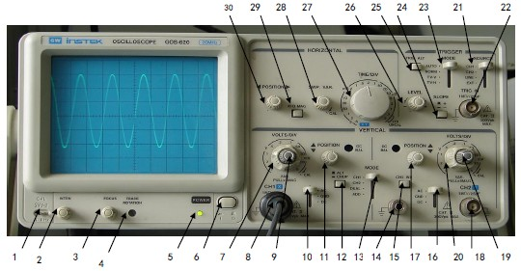
图3.1 示波器的面板布局图

⑴CRT显示屏
INTEN：轨迹及光点亮度控制钮。
FOCUS：轨迹聚焦调整钮。
TRACE ROTATION：使水平轨迹与刻度线成平行的调整钮。
POWER：电源主开关，按下此钮可接通电源，电源指示灯会发亮；再按一次，开关凸起时，则切断电源。
⑵VERTICAL垂直偏向
VOLTS/DIV：垂直衰减选择钮，此钮可选择CH1及CH2输入信号的衰减幅度，范围为5mV/DIV∼5V/DIV，共10档。
AC-GND-DC：输入信号耦合选择按钮。
AC： 垂直输入信号电容耦合，截止直流或极低频信号输入。
GND：按下此键则隔离信号输入，并将垂直衰减器输入端接地，使之产生一个零电压参考信号。
DC： 垂直输入信号直流耦合，AC与DC信号一齐输入放大器。
（X）输入：CH1的垂直输入端，在X-Y模式下，为X轴的信号输入端。
VARIABLE：灵敏度微调控制，至少可调到显示值的1/2.5。在CAL位置时，
灵敏度即为档位显示值。当此旋钮拉出时(×5 MAG状态)，垂直放大器灵敏度增加
5倍。
CH2（Y）输入：CH2的垂直输入端，在X-Y模式下，为Y轴的信号输入端。
POSITION：轨迹及光点的垂直位置调整钮。
VERT MODE：CH1及CH2选择垂直操作模式。
CH1或CH2：通道1或通道2单独显示。
DUAL：设定本示波器以CH1及CH2双频道方式工作，此时并可切换ALT/CHOP模式来显示两轨迹。
ADD： 用以显示CH1及CH2的相加信号，当CH2 INV键为按下状态时，即可显示CH1及CH2的相减信号。
ALT/CHOP：当在双轨迹模式下，放开此键，则CH1&CH2以交替方式显示；按下此键，则CH1&CH2以切割方式显示。
CH2 INV：此键按下时，CH2的信号将会被反向。
⑶TRIGGER触发
SLOPE：触发斜率选择键。
“+”：凸起时为正斜率触发，当信号正向通过触发准位时进行触发。
“-”：压下时为负斜率触发，当信号负向通过触发准位时进行触发。
EXT TRIG.IN：外触发输入端子。
TRIG. ALT：触发源交替设定键，当VERT MODE选择器(14)在DUAL或ADD位置，且SOURCE选择器(23)置于CH1或CH2位置时，按下此键，本仪器即会自动设定CH1与CH2的输入信号以交替方式轮流作为内部触发信号源。
SOURCE：用于选择CH1、CH2或外部触发。
CH1：当VERT MODE选择器(14)在DUAL或ADD位置时，以CH1输入端的信号作为
内部触发源。
CH2：当VERT MODE选择器(14)在DUAL或ADD位置时，以CH2输入端的信号作为
内部触发源。
LINE：将AC电源线频率作为触发信号。
EXT：将TRIG.IN端子输入的信号作为外部触发信号源。
TRIGGER MODE：触发模式选择开关。
常态（NORM）：当无触发信号时，扫描将处于预备状态，屏幕上不会显示任何
轨迹。
本功能主要用于观察≤25Hz之信号。
自动（AUTO）：当没有触发信号或触发信号的频率小于25Hz时，自动扫描 电视场（TV）：用于显示电视场信号。
LEVEL：触发准位调整钮，旋转此钮以同步波形，并设定该波形的起始点。将旋钮向 “+”方向旋转，触发准位会向上移；将旋钮向 “−”方向旋转，则触发准位向
水平偏向。
TIME/DIV：扫描时间选择钮。
SWP.VAR：扫描时间的可变控制旋钮。
×10 MAG： 水平放大键，扫描速度可被扩展10倍。
POSITION：轨迹及光点的水平位置调整钮。
⑷其他功能
CAL(2V_{P-P})：此端子提供幅度为2V_{P-P}，频率为1KHz的方波信号，用于校正10∶1探极的补偿电容器和检测示波器垂直与水平偏转因数。
GND：示波器接地端子。
3.2 示波器基本原理和介绍
不论何种型号和规格的示波器都包括了如图3.2所示的几个基本组成部分：示波管（又称阴极射线管，cathode ray tube，简称CRT）、垂直放大电路（Y放大）、水平放大电路（X放大）、扫描信号发生电路（锯齿波发生器）、自检标准信号发生电路（自检信号）、触发同步电路、电源等。
图3.2 示波器基本组成框图

3.2.1示波管的基本结构
示波管的基本结构如图3.3所示。主要由电子枪、偏转系统和荧光屏三部分组成，全都密封在玻璃壳体内，里面抽成高真空。(H-灯丝 K-阴极 G1，G2- 控制栅极 A1-第一阳极A2-第二阳极 Y-竖直偏转板 X-水平偏转板)
（1）电子枪由灯丝、阴极、控制栅极、第一阳极和第二阳极五部分组成。灯丝通电后加热阴极。阴极是一个表面涂有氧化物的金属圆筒，被加热后发射电子。控制栅极是一个顶端有小孔的圆筒，套在阴极外面。它的电位比阴极低，对阴极发射出来的电子起控制作用，只有初速度较大的电子才能穿过栅极顶端的小孔然后在阳极加速下奔向荧光屏。示波器面板上的“辉度”调整就是通过调节电位以控制射向荧光屏的电子流密度，从而改变了荧光屏上的光斑亮度。阳极电位比阴极电位高很多，电子被它们之间的电场加速形成射线。当控制栅极、第一阳极与第二阳极电位之间电位调节合适时，电子枪内的电场对电子射线有聚焦作用，所以，第一阳极也称聚焦阳极。第二阳极电位更高，又称加速阳极。面板上的“聚焦”调节，就是调第一阳极电位，使荧光屏上的光斑成为明亮、清晰的小圆点。有的示波器还有“辅助聚焦”，实际是调节第二阳极电位。
（2）偏转系统：它由两对互相垂直的偏转板组成 ，一对竖直偏转板，一对水平偏转板。在偏转板上加以适当电压，电子束通过时，其运动方向发生偏转，从而使电子束在荧光屏上产生的光斑位置也发生改变。
（3）荧光屏：荧光屏上涂有荧光粉，电子打上去它就发光，形成光斑。不同材料的荧光粉发光的颜色不同，发光过程的延续时间（一般称为余辉时间）也不同。荧光屏前有一块透明的、带刻度的坐标板，供测定光点的位置用。在性能较好的示波管中，将刻度线直接刻在荧光屏玻璃内表面上，使之与荧光粉紧贴在一起以消除视差，光点位置可测得更准。

图3.3 示波管结构图

3.2.2 波形显示原理
（1）仅在垂直偏转板（Y偏转板）加一正弦交变电压：如果仅在Y偏转板加一正弦交变电压，则电子束所产生的亮点随电压的变化在y方向来回运动，如果电压频率较高，由于人眼的视觉暂留现象，则看到的是一条竖直亮线，其长度与正弦信号电压的峰-峰值成正比，如图3.4所示。

（2）仅在水平偏转板加一扫描（锯齿）电压：为了能使y方向所加的随时间t变化的信号电压U_{y}(t)在空间展开，需在水平方向形成一时间轴。这一t轴可通过在水平偏转板加一如图3.5所示的锯齿电压U_{x}(t)，由于该电压在0～1时间内电压随时间成线性关系达到最大值，使电子束在荧光屏上产生的亮点随时间线性水平移动，最后到达荧光屏的最右端。在1～2时间内（最理想情况是该时间为零）U_{x}(t)突然回到起点（即亮点回到荧光屏的最左端）。如此重复变化，若频率足够高的话，则在荧光屏上形成了一条如图3.5所示的水平亮线，即t轴。
图3.4 在垂直偏转板加一正弦交变电压
图3.5 在水平偏转板加一扫描（锯齿）

常规显示波形：如果在Y偏转板加一正电压（实际上任何所想观察的波形均可）同时在X偏转板加一锯齿电压，电子束受竖直、水平两个方向的力的作用下，电子的运动是两相互垂直运动的合成。当两电压周期具有合适的关系时，在荧光屏上将能显示出所加正弦电压完整周期的波形图。如图3.6所示。
图3.6 波形显示原理图

3.2.3 同步原理
（1）同步的概念：为了显示如图3.6所示的稳定图形，只有保证正弦波到I_{y}点时，锯齿波正好到i点，从而亮点扫完了一个周期的正弦曲线。由于锯齿波这时马上复原，所以亮点又回到A点，再次重复这一过程。光点所画的轨迹和第一周期的完全重合，所以在荧光屏上显示出一个稳定的波形，这就是所谓的同步。
由此可知同步的一般条件为：
T_{x} = nT_{y}， = 1，2，3…
其中T_{x}为锯齿波周期，T_{y}为正弦周期。若n = 3，则能在荧光屏上显示出三个完整周期的波形。
如果正弦波和锯齿波电压的周期稍微不同，荧光屏上出现的是一移动着的不稳定图形。这情形可用图3.7说明。设锯齿波形电压的周期T_{x}比正弦波电压周期T_{y}稍小，比方说T_{x} = nT_{y}，n =7/8。在第一扫描周期内，荧光屏上显示正弦信号0～4点之间的曲线段；在第二周期内，显示4～8点之间的曲线段，起点在4处；第三周期内，显示8～11点之间曲线段，起点在8处。这样，荧光屏上显示的波形每次都不重叠，好像波形在向右移动。同理，如果T_{x} 比T_{y}稍大，则好像在向左移动。以上描述的情况在示波器使用过程中经常会出现。其原因是扫描电压的周期与被测信号的周期不相等或不成整数倍，以致每次扫描开始时波形曲线上的起点均不一样所造成的。

（2）手动同步的调节：为了获得一定数量的稳定波形，示波器设有“扫描周期”、“扫描微调”旋钮，用来调节锯齿波电压的周期Tx（或频率fx），使之与被测信号的周期TY（或频率fY）成整数倍关系，从而，在示波器荧光屏上得到所需数目的完整被测波形。
（3）自动触发同步调节：输入Y轴的被测信号与示波器内部的锯齿波电压是相互独立的。由于环境或其它因素的影响，它们的周期（或频率）可能发生微小的改变。这时虽通过调节扫描旋钮使它们之间的周期满足整数倍关系，但过了一会可能又会变，使波形无法稳定下来。这在观察高频信号时就尤其明显。为此，示波器内设有触发同步电路，它从垂直放大电路中取出部分待测信号，输入到扫描发生器，迫使锯齿波与待测信号同步，此称为“内同步”。操作时，首先使示波器水平扫描处于待触发状态，然后使用“电平”（LEVEL）旋钮，改变触发电压大小，当待测信号电压上升到触发电平时，扫描发生器才开始扫描。若同步信号是从仪器外部输入时，则称“外同步”。
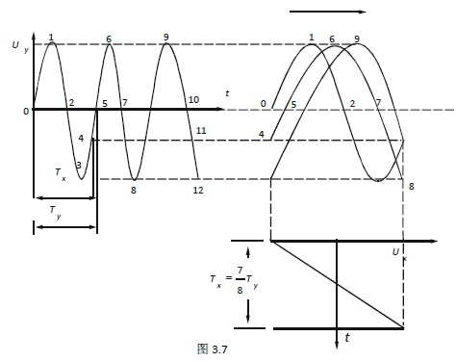

3.2.4 李萨如图形的原理
如果示波器的X和 Y输入是频率相同或成简单整数比的两个正弦电压，则荧光屏上将呈现特殊的光点轨迹，这种轨迹图称为李萨如图形。图3.8所示的为f_{Y} ：f_{x} = 2 ：1的李萨如图形。频率比不同的输入将形成不同的李萨如图形。图3.9所示的是频率比成简单整数比值的几组李萨如图形。从中可总结出如下规律：如果作一个限制光点x、y方向变化范围的假想方框，则图形与此框相切时，横边上切点数n_{x}与竖边上的切点数n_{y}之比恰好等于Y和X输入的两正弦信号的频率之比，即f_{y}：f_{x} =n_{x}：n_{y}。但若出现图（b）或（f）所示的图形，有端点与假想边框相接时，应把一个端点计为1/2个切点。所以利用李萨如图形能方便地比较两正弦信号的频率。若已知其中一个信号的频率，数出图上的切点数n_{x}和n_{y}，便可算出另一待测信号的频率。

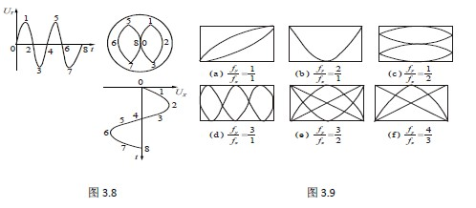

3.3 数字示波器基本原理
数字示波器是智能化数字存储示波器的简称，是模拟示波器技术、数字化测量技术、计算机技术的综合产物。它能够长期存储波形，可进行负延时触发，便于观测单次过程和缓变信号，具有多种显示方式和多种输出方式，同时还可以进行数学计算和数据处理，功能扩展也十分方便，比普通模拟示波器具有更强大的功能，因此在电子电信类实验室中使用越来越广泛。
（1）数字示波器的电路组成与工作原理
数字示波器是由取样存储、读出显示和系统控制三大部分组成，它们之间通过数据总线、地址总线和控制总线相互联系和交换信息，以完成各种测量功能，其基本组成框图如图3.10所示。
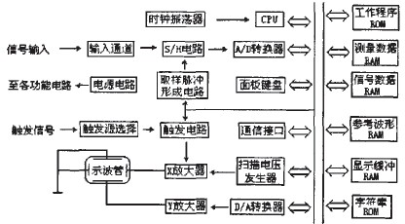
图3.10

·系统控制部分
系统控制部分由键盘、只读存储器(ROM),CPU及1/0接口等组成。在ROM内写有仪器的管理程序，在管理程序的控制下，对键盘进行扫描产生扫描码，接受使用者的操作，以便设定输人灵敏度、扫描速度、读写速度等参数和各种测试功能。
·取样存储部分
取样存储部分主要由输人通道、取样保持电路、38取样脉冲形成电路、A/D转换器、信号数据存储器等组成。取样保持电路在取样脉冲的控制下，对被测信号进行取样，经A/D转换器变换成数字信号，然后存入信号数据存储器中。取样脉冲的形成受触发信号的控制，同时也受CPU控制。取样和存储过程如图3.11所示。
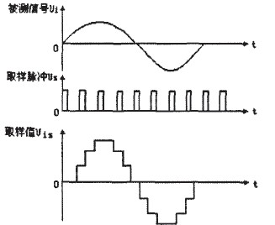
图3.11

·读出显示部分
读出显示部分由显示缓冲存储器、D/A转换器、扫描发生器、X放大器,Y放大器和示波管电路组成。它在接到读命令后，先将存储在显示缓冲存储器中的数字信号送D/A转换器，将其重新恢复成模拟信号，经放大后送示波管，同时扫描发生器产生的扫描阶梯波电压把被测信号在水平方向展开，从而将信号波形显示在屏幕上。读出和显示过程如图3.12所示。
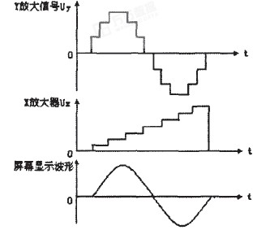
图3.12

(2)应用数字示波器测试时的注意事项
数字示波器因具有波形触发、存储、显示、测量、波形数据分析处理等独特功能，与普通模拟示波器之间存在较大的性能差异，如果使用不当，会产生较大的测量误差，从而影响测试任务。
·区分模拟带宽和数字实时带宽
带宽是示波器最重要的性能指标之一。模拟示波器的带宽是一个固定的值，而数字示波器的带宽有模拟带宽和数字实时带宽两种。数字示波器对重复信号采用与最高数字化频率和波形重建技术因子K相关(数字实时带宽=最高数字化速率/K)，一般并不作为一项指标直接给出。从两种带宽的定义可以看出，模拟带宽只适合重复周期信号的测量，而数字实时带宽则同时重复周期信号和单次信号的测量。厂家声称示波器的带宽能达到多少兆，实际上指的是模带宽，数字实时带宽要低于这个数值。如TES520B型数字示波器的带宽为500MHz，实际上是指其模拟带宽为500MHz，而最高数字实时带宽只能达到400MHz，远低于模拟带宽。所以在测量单次信号时，一定要参考数字示波器的数字实时带宽，否则会给测量带来意想不到的误差。
·有关采样速率
采样速率又成为数字化速率，是指单位时间内对模拟输人信号的采样次数，常以MS/S(多少兆个采样点每秒)表示。采样速率是数字示波器的一项重要性能指标。
A 如果采样速率不够，容易出现混迭现象造成读数误差其 现 象 是在测试过程中显示的信号频率远远小于输人信号的频率。造成这种现象的原因是因为示波器的采样速率太慢，产生了混迭现象。混迭就是屏幕上显示的波形频率低于输人信号的实际频率，或者是示波器触发指示灯亮，但显示的波形仍不稳定。那么，对于一个未知频率的波形，如何判断所显示的波形是否已经产生混迭呢?可以通过慢慢改变扫速t/格到较快的时基挡，看波形的频率参数是否急剧改变，如果是，说明波形混迭已经发生;同时晃动的波形如果在某个较快的时基挡稳定下来，也说明波形混迭已经发生。常用防止混迭发生的方法是:
. 调整扫速；
. 自动设置(Autoset)；
. 试着将收集方式切换到包络方式或峰值检测方式，因为包络方式是在多个收集记录中寻找极值，而峰值检测方式则是在单个收集记录中寻找最大最小值，这两种方法都能检测到较快的信号变化；
. 如果示波器有Insatvu采集方式，可以选用，因为这种方式采集波形速度快。
B 采样速率与t/格的关系
每台数字示波器的最大采样速率是一个定值，但在任意一个扫描时间t/格，采样速率由下式给出:
fs= N/ (t/ 格 )
式中N一每格采样点。
当采样点数N为一定值时，fs与t/格成反比，扫速越大，采样速率越低。
综上所述，在应用数字示波器进行测试时，为了避免混迭，扫描挡最好置于扫速较快的位置。如果想要捕捉到瞬息即逝的毛刺，扫描挡则最好置于主扫速较慢的位置。
3.4模拟示波器和数字示波器
二十世纪四十年代是电子示波器兴起的时代，雷达和电视的开发需要性能良好的波形观察工具，带宽100MHz的同步示波器开发成功，这是近代示波器的基础。五十年代半导体和电子计算机的问世，促进电子示波器的带宽达到100MHz。六十年代美国、日本、英国、法国在电子示波器开发方面各有不同的贡献，出现带宽6GHz的取样示波器、带宽6GHz的多功能插件式示波器标志着当时科学技术的高水平，为测试数字电路又增添逻辑示波器和数字波形记录器。模拟示波器从此没有更大的进展，开始让位于数字示波器，英国和法国甚至退出示波器市场，技术以美国领先，中低档产品由日本生产。
模拟示波器要提高带宽，需要示波管、垂直放大和水平扫描全面推进。数字示波器要改善带宽只需要提高前端的A/D转换器的性能，对示波管和扫描电路没有特殊要求。加上数字示波管能充分利用记忆、存储和处理，以及多种触发和超前触发能力。廿世纪八十年代数字示波器异军突起，成果累累，大有全面取代模拟示波器之势，模拟示波器的确从前台退到后台。
但是模拟示波器的某些特点，却是数字示波器所不具备的：
·操作简单——全部操作都在面板上，波形反应及时，数字示波器往往要较长处理
时间。
·垂直分辨率高——连续而且无限级，数字示波器分辨率一般只有8位至10位。
·数据更新快——每秒捕捉几十万波形，数字示波器每秒捕捉几十个波形。
·实时带宽和实时显示——连续波形与单次波形的带宽相同，数字示波器的带宽与取样率密切相关，取样率不高时需借助内插计算，容易出现混淆波形。
简而言之，模拟示波器为工程技术人员提供眼见为实的波形，在规定的带宽内可非常放心进行测试。人类五官中眼睛视觉十分灵敏，屏幕波形瞬间反映至大脑作出判断，微细变化都可感知。因此，模拟示波器深受使用者的欢迎。
八十年代的数字示波器处在转型阶段，还有不少地方要改进，美国的TEK公司和HP公司都对数字示波器的发展作出贡献。它们后来甚至停产模拟示波器，并且只生产性能好的数字示波器。进入九十年代，数字示波器除了提高带宽到1GHz以上，更重要的是它的全面性能超越模拟示波器。出现所谓数字示波器模拟化的现象，换句话说，尽量吸收模拟示波器的优点，使数字示波器更好用。数字示波器首先在取样率上提高，从最初取样率等于两倍带宽，提高至五倍甚至十倍，相应对正弦波取样引入的失真也从100%降低至3%甚至1%。带宽1GHz的取样率就是5GHz，甚至10GHz。
其次，提高数字示波器的更新率，达到模拟示波器相同的水平，最高可达每秒40万个波形，对观察偶发信号和捕捉毛刺脉冲就方便多了。
再次，采用多处理器加快信号处理能力，从多重菜单的烦琐测量参数调节，改进为简单的旋钮调节，甚至完全自动测量，使用上与模拟示波器同样方便。
最后，数字示波器与模拟示波器一样具有屏幕的余辉方式显示，赋于波形的三维状态，即显示出信号的幅值、时间以及幅值在时间上的分布。具有这种功能的数字示波器称为数字荧光示波器或数字余辉示波器。
模拟示波器用阴极射线示波管显示波形，示波管的带宽与模拟示波器的相同，亦即示波管内的电子运动速度与信号频率成正比，信号频率越高电子速度越快，示波管屏幕的亮度与电子束的速度成反比，低频波形的高度高，高频波形的高度低。利用荧光屏的亮度或灰度容易获得信号的第三维信息，如用屏幕垂直轴表示幅度，水平轴表示时间，则屏幕亮度可表示信号幅度随时间分布的变化。这种与时间有关的荧光余辉（灰度定标）效应对观察混合波形和偶发波形十分有效。模拟存储示波器就是这种专用示波器的代表产品，最高的性能达到800MHz带宽，可记录到1ns左右的快速瞬变偶发事件。
数字示波器缺少余辉显示功能，因为它是数字处理，只有两个状态，非高即低，原则上波形也是“有”和“无”两个显示。为达到模拟示波器那样的多层次亮度变化，必需采用专用图像处理芯片。由于数字示波器已经达到1GHz带宽的水平，配合荧光显示特性，总的性能优于模拟存储示波器。
4 信号的观察与参数测量
4.1 实验目的
（1）熟悉和掌握直流稳压源、信号发生器和示波器的使用。
（2）掌握从示波器上读取信号参数的方法。
4.2实验要求
(1) 直流、正弦交流、方波信号是电路实验中常用的电源信号，可由直流稳压电源、函数信号发生器提供。这些信号的波形可用示波器进行观察。
测试信号幅度的常用仪器有万用表、交流电压表和示波器。直流电压一般用万用表测量比较方便，如需要也可用示波器测量。应注意用万用表和交流电压表测量交流电时，读数都是有效值，它们的测试对象仅限于正弦交流电；示波器可测量各种信号波形，它的读数为峰-峰值。
(2) 示波器测量方法：
示波器定量测量时，垂直电压分度“VOLTS/div”旋钮和扫描时间旋钮“TIME/div”的“微调”旋钮应置于校准位置（即示波器屏幕显示区10、17和2处无“>”符号）。
·直流电压的测量
首先使屏幕显示一水平扫描线。输入耦合方式置于“GND”，此时显示的扫描线为零电平的参考基准线，再将输入耦合方式置于“DC”位置。输入端加上被测信号，此时，“VOLTS/div” 档位所指的数值与信号在垂直方向位移的格数相乘，即为测得的直流电压值。高于或低于零电平的电压分别为正值和负值。
例：被测点距基准电平为1.8格，如 “VDLTS/div” 档位置于5V/div，则直流电压为：
U=1.8×5=9V。
·交流电压的测量
如图4.1 ，如果“VDLTS/div” 档位置于2V/div（此数值在示波器屏幕显示区位置11或18处显示），屏幕上显示被测信号峰-峰之间的高度为4格，计算方法为：
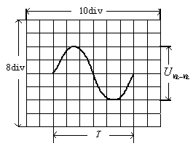
图 4.1 电压和周期的测量
U_{峰-峰}=2×4=8V
电压最大值： =×U_{峰-峰}
电压有效值： U=
如果用光标测量，可将两条水平光标线移到波形两测试点，直接从示波器屏幕
下方文字显示读出电压值。
·时间、频率的测量
如图4.2，屏幕显示被测信号一个周期所占格数为6格，如果扫描时间“TIME/div”的档位在0.5ms/div（此数值在示波器屏幕显示区位置3处显示），则周期T=6× 0.5=3mS，频率f=1/T=333H_{Z}。
时间、频率也可用光标测量，只需将两条竖直光标线调到信号一个周期波形位置，直接从示波器屏幕下方文字显示读出周期和频率值。
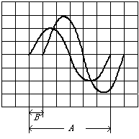
图4.2 相位差的测量
·同频率两信号之间相位差的测量
将两被测信号送入CH1和CH2通道，读出信号一个周期所占的格数为A，两信
号相应点所占的格数为B，则相位差为
如图3.2，波形一个周期占6格，两信号相应点所占的格数为1格，则相位差
·示波器测量电流
用示波器不能直接进行电流测量，可采用间接测量法，即测量被测支路中已知电阻上的电压，然后用欧姆定律计算出电流。若被测支路中无电阻元件，需串接一个小阻值的电阻，此电阻也称取样电阻。
4.3 实验所需仪器
示波器
函数信号发生器
4.4 实验内容和步骤
1.观察示波器“标准信号”波形
将CH1或CH2测试线（红色夹子）接到示波器“CAL”输出端。改变触发源或调节触发电平数值，观察波形稳定情况。波形稳定后，用示波器测出该“标准信号”的峰峰值与周期，并与给定的标准值进行比较。

测试值记录： f= V_{峰-峰}=

2.信号发生器输出电压幅值的测量
将信号发生器输出频率调为f = 1KHz，波形选择正弦波。由小到大调节输出幅值，用示波器和交流电压表分别测量，选取3个不同电压值记入表4.1，其中最后一次调为信号发生器最大输出电压值。由示波器测量结果计算出有效值并与交流电压表测量结果进行比较，选取一组数据画出波形图。
表4.1 测量信号发生器输出电压幅值记录
测量次数 | 1 | 2 | 3
交流电压表读数 |  |  | U_{最大}
示波器测量峰-峰值
有效值计算结果
3.示波器测量信号的频率
将示波器接入信号发生器输出端，信号发生器输出调为U_{峰-峰}= 4V，波形选择方波，频率分别调为200Hz、1650Hz、5KHz（由信号发生器频率计读出），用示波器测出该信号的频率（采用两种测量方法），结果记入表4.2，选取一组数据画出波形图。
测试时注意观察垂直耦合方式（DC/AC）改变对波形的影响，用文字叙述变化过程。
表4.2 示波器测量信号频率记录
信号发生器输出频率 |  | 200Hz | 1650Hz | 5000Hz
方法1：  直读法 | “TIME/div”档位
 | 一个周期占有的格数
 | 信号周期
 | 计算所得频率
方法2：  光标法 | △t
 | 1/△t
4.5示波器测量信号的相位
按图4.3接线。信号发生器输出频率f=1KHz、峰-峰值U_{P-P} = 4V的正弦波，用示波器同时观察信号源输出电压与电容电压的波形，调节R或C，观察波形的变化。记录R=2KΩ,C=0.2μF时观察到的波形，并测出它们的相位差。
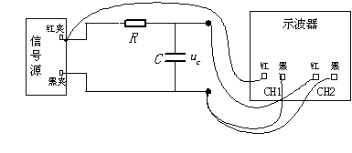

图4.3 RC测试电路
注意：信号发生器和示波器的接地端需接到一起，否则可能造成电路局部短路。示波器CH1与CH2通道的接地端内部是相连的。

实训课题一 元器件的识别与检测
1.1 电阻
1.2 电感
1.3 电容
1.4二极管
1.5三极管

实训课题二 分立元件音频小信号放大器的设计与制作
1 设计目的
（1）实现基本的三极管放大电路，熟悉和掌握直流工作点的确定和调试。
（2）掌握基本放大电路元器件参数的设计方法。
（3）熟悉三极管的截止、线性放大、饱和三种工作状态。
（4）了解电源电压对放大电路性能的影响和电路工作点的调整方法。
（5）制作一个可供自己今后实验中使用的放大电路。
2 电路工作原理
晶体管放大器中，广泛应用工作点稳定的阻容耦合共射极放大器，如图2-1所示
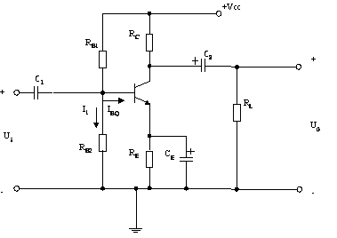
图2-1 共射极放大器
静态工作点Q主要由、、、及电源电压+VCC所决定。该电路利用电阻、的分压固定基极电位。如果满足条件>>，当温度升高时，↑→↑→↓→↓→↓，结果抑制了的变化，从而获得稳定的静态工作点。只有当>>时，才能保证恒定。这是工作点稳定的必要条件，一般取
此放大器是交流放大器中最常用的一种基本单元电路。交流信号经耦合电容加到基极，引起基极电流作相应的变化，从而控制集电极电流作更大的变化。它将在上产生交流电压，通过电容馈送到负载电阻上。这个输出电压比输入电压放大了倍。为了使放大器正常放大，一定要设置合适的静态工作点Q。Q点应选择在三极管特性曲线的放大区的中间。对于小信号放大器。一般取=0.5~2mA，电路的静态工作点由下列关系式确定：
阻容耦合放大器由于有耦合电容、及旁路电容的存在，将使放大器增益随信号频率下降而下降，幅频特性曲线如图2-2所示。
图2-2 幅频特性曲线
中间区域放大倍数最大，且基本不变，记为中频放大倍数，而频率高于或低于该区域放大倍数都要下降，当下到0.707所对应的频率应为和，分别是放大器的上限频率和下限频率。、和可按下式计算：
式中通常，可略去。又因为，、对的影响小于，可略去、。放大器的将取决于集电极负载，三极管本身极间电容和外部线路分布电容.
3 设计内容
设计一阻容耦合单级晶体管放大器，已知 =+12V，=1.5KΩ，=10mv，f=1kHz的正弦波，要求 ：>=40,放大器工作点稳定
⑴ 确定电路及晶体管。因为只要求放大器工作点稳定及>=40而无其它要求，因此可采用图5-1所示的分压式偏置共射极放大器，晶体管选用高频小功率管3DG6，通常要求β>，故选β=60。
⑵ 计算元件参数。取=2mA，=4V得：
取标称值1.5kΩ
R_{B1}通常用一20K固定电阻串接一个50K电位器，用于调整静态工作点。对于音频小信号放大器， 输入、输出耦合电容、通常取（5~20）µF，在此 取10µF，射极旁路电容通常取（50~200）µF，在此取100µF。
4 安装测试步骤
(1) 在面包板上安装电路，加+12V电源
(2) 测量与调整静态工作点，、、使Q点处于三极管的放大区
(3) 用低频信号发生器加输入信号，测同时用示波器观察波形应不失真，计算=/，若不满足指标要求应调整元件参数值，并将修改后的元件参数值标在电路图上。
(4) 测放大器的输入阻抗，输出阻抗
测Ri，在信号源与放大器电路之间串接一个10KΩ电阻，如图2-3所示
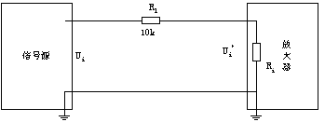
图2-3 测放大器的输入阻抗示意图
∵
∴
测，如图2-4所示，可将放大器等效成一个电压源（即空载输出电压）和相串联的信号源，
图2-4 测放大器的输出阻抗示意图
则
∴
（5）测出上限频率和下限频率，f=1kHz时，将信号源频率由低向高改变，当减小到的0.707倍时，所对应的分别是、。
- （6）在万能板上焊接电路并进行测试，并记录相关的数据和波形。

（注：本次课设选用的三极管是9013，其β值可用万用表去测量，然后仿照上面的计算过程进行参数设计）

5 思考
（1）测量放大器静态工作点时，如果测得< 0.5V,说明三极管处于什么工作状态？如果≈，三极管又处于什么工作状态？
(2) 本实验中若出现图2-5所示失真波形，试判断它们各属于哪种类型的失真？

图2-5 失真波形

实训课题二 工具和元器件清单
标号 | 名称 | 规格 | 数量 | 备注
RB1 | 电阻 | 40k | 1
RB2 | 电阻 | 20k | 1
RE | 电阻 | 1.5k | 1
RC | 电阻 | 1k | 1
RL | 电阻 | 1.5k | 1
C1 | 电容 | 10u | 1
C2 | 电容 | 10u | 1
CE | 电容 | 100u | 1
Q1 | 三极管 | 3DG6（或9013） | 1
实训课题三RC正弦振荡器的设计与制作
1 设计目的
（1）掌握RC正弦波振荡器的设计方法
（2）掌握RC正弦波振荡器的调试方法
2 电路工作原理
RC正弦波振荡电路有桥式振荡电路、移相式振荡电路和双T网络式振荡电路等多种形式。其中应用最广泛的是RC桥式振荡电路，电路如图3-1所示：
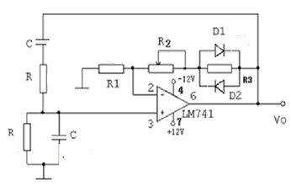
图3-1 RC桥式振荡电路
RC桥式振荡电路由RC串并联选频网络和同相放大电路组成，图中RC选频网络形成正反馈电路，决定振荡频率，、形成负反馈回路，决定起振的幅值条件，、是稳幅元件。
该电路的振荡频率
（3－1）
起振幅值条件
（3－2）
式中
3. 电路参数确定
    - 确定R、C值
根据设计所要求的振荡频率，由式3-1先确定RC之积，即
为了使选频网络的选频特性尽量不受集成运算放大器的输入电阻和输出电阻的影响，应使R满足下列关系式：>>R>>。一般约为几百千欧以上，而仅为几百欧以下，初步选定R之后，再算出电容C的值，然后再算出R取值能否满足振荡频率的要求。
    - 确定、
电阻和应由起振的幅值条件来确定，由式3-2可知≥2通常取=（2.1~2.5），这样既能保证起振，也不致产生严重的波形失真。此外，为了减小输入失调电流和漂移的影响，电路还应满足直流平衡条件，即：
R=//
    - 确定稳幅电路
通常的稳幅方法是利用随输出电压振幅上升而下降的自动调节作用实现稳幅。图3-1中稳幅电路由两只正反向并联的二极管、和电阻并联组成，利用二极管正向动态电阻的非线性以实现稳幅，为了减小因二极管特性的非线性而引起的波形失真，在二极管两端并联小电阻。实验证明，取≈时，效果最佳。
4 设计内容
复习RC正弦波振荡电路的工作原理，掌握RC桥式振荡电路参数的确定方法。设计一个RC正弦波振荡电路。其正弦波输出要求：振荡频率：1kHz，振幅稳定，波形对称，无明显非线性失真。
（设计的电路可参考图3-2）
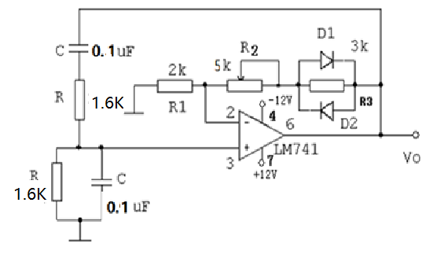
图3-2 1KHz RC桥式振荡电路
4 思考
（1）在RC桥式振荡电路中，若电路不能起振，应调整哪个参数？若输出波形失真应如何调整？
（2）简述图3-1中和的稳幅过程。

实训课题三 工具和元器件清单
标号 | 名称 | 规格 | 数量 | 备注
R | 电阻 | 1.6k | 2
R1 | 电阻 | 2k | 1
R2 | 电位器 | 5k | 1
R3 | 电阻 | 3k | 1
C | 电容 | 0.1u | 2
D1 | 二极管 |  | 1 | 1N4001
D2 | 二极管 |  | 1 | 1N4001
A1 | 运放 |  | 1 | LM741

